
Curso Técnico em Desenvolvimento de Sistemas
Unidade Curricular: Implantação de Sistemas

MANUAL DO USUÁRIO
Guia de Operação do Sistema – Nota 10
Orientações Pedagógicas (Instruções para a Equipe):
O Manual do Usuário é o documento visual e descritivo focado no cliente final. Diferente dos planos técnicos de implantação, este documento não deve conter jargões de código ou infraestrutura. Substituam os espaços reservados [entre colchetes] por textos simples e diretos, e insiram as capturas de tela reais do sistema de vocês nas caixas indicadas.

1. VISÃO GERAL DO SISTEMA
- Bem-vindo ao sistema “Nota 10”. Este software foi desenvolvido para melhorar a experiencia do alunos e pais para conhecer melhor o professores e saber de aulas experimentais.
Público-alvo | Alunos
Versão do Sistema | v1.0

2. ACESSO E PRIMEIROS PASSOS
Como acessar o sistema
Para iniciar, abra o seu navegador de internet (recomendamos o Google Chrome ou Firefox) e digite o seguinte endereço:
🔗 http://127.0.0.1:5500/public/index.html
Realizando o Login
Na tela inicial, você precisará informar suas credenciais de acesso fornecidas pelo administrador.
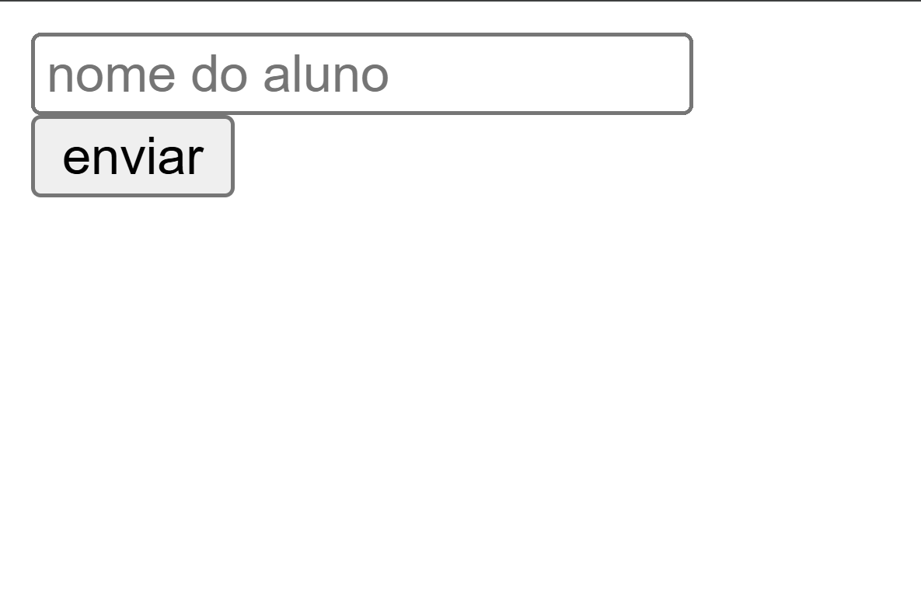
- No campo Usuário, digite: [Ex: NOME DO ALUNO:]
3. Clique no botão enviar.

4. DÚVIDAS FREQUENTES (FAQ)
Problema | Solução
O sistema não carrega ou a tela ficou em branco. | Verifique sua conexão com a internet. Se estiver conectado, pressione a tecla F5 para atualizar a página.
Mensagem: 'Usuário sem permissão'. | O seu perfil não tem acesso a esta funcionalidade. Solicite liberação ao gerente do sistema.

5. SUPORTE TÉCNICO
Se você seguiu os passos deste manual e o problema persistir, ou caso encontre algum erro inesperado no sistema, entre em contato com a equipe de suporte responsável pela implantação:
Equipe de Desenvolvimento: cesar
E-mail de Contato cesar
Horário de Atendimento: [Segunda a Sexta, das 0h às 24h

